**פרויקט WEB- חלק א'**

הסבר כללי

האתר "Foodbook" הינו משמש כספר מתכונים דיגיטלי.

האתר מאפשר להעלות, לצפות ולהגיב על מתכונים.   
כל משתמש יוכל להעלות את המתכונים לאפליקציה לאזור האישי ויוכל ליצור ספר מתכונים דיגיטלי אשר מאפשר לשמור את המתכונים במקום בטוח שלא יעלם לעולם. כל משתמש יוכל לערוך את המתכונים שלו, לצפות ולהגיב למתכונים של שאר המשתמשים.

כיום, כל אחד מנהל ספר מתכונים במחברת אישית אשר יכולה להיאבד או להיהרס, האפליקציה מציעה תחליף למחברת זו המעניקה ביטחון בשמירה על המתכונים ובנוסף, מאפשרת את שיתוף המתכון לשאר המשתמשים ובכך מעודדת למידה ושיפור.

יתר על כן, קיים צורך לשמירת מתכונים משפחתיים העוברים בין דורות אשר הולכים ונעלמים.

דרישות UX

1. Users:

משתמשי האתר הם אנשים המעוניינים בשמירה וצפייה במתכונים.

1. הצרכים הרלוונטים של המשתמשים:

שמירת המתכונים במקום בטוח וזמין למשתמשים, חיפוש מתכונים בצורה יעילה ע"י סינון על פי קטגוריה.

1. השירותים שהאתר נותן למשתמשים:

התחברות ויצירת חשבון אישי, הוספת מתכונים לספר הדיגיטלי, צפייה במתוכנים של משתמשים אחרים, תגובה ושאילת שאלות על מתכונים באתר.

1. המערכת תאפשר את השירות באמצעות התהליכים הבאים:

* תהליך הרשמה למערכת באמצעות מייל וסיסמא יאפשר ללקוח ליצור ולערוך את ספר המתכונים שלו.
* לאחר התחברות תינתן האפשרות להגיב למתכונים אחרים באתר.
* האתר מאפשר לצפות במתכונים ללא התחברות.
* האתר נגיש וזמין לכלל האוכלוסייה.

1. התוכן הנדרש על מנת לספק את השירות:

* פרטי המשתמש: שם מלא, מייל, סיסמא, שנת לידה, עיר מגורים.
* בסיס נתונים המכיל מתכונים ולקוחות.

1. מבנה הנתונים:

RECIPES(ID, Title, Ingredients, Content, Difficulty, Duration, Kosher, Image)

CUSTOMERS(Email, FirstName, LastName, BirthYear, City, Password)

COMMENTS(ID (RECIPES), Email (CUSTOMERS),D.T., Text)

CATEGORIES(ID, Category)

ASSOCIATIONS(ID (RECIPES), ID (CATEGORIES))

מתכונים (מזהה, כותרת המתכון, רשימת מרכיבים, תוכן המתכון, רמת קושי, משך זמן הכנה, כשרות (כשר/לא כשר), תמונה)

לקוחות (מיילֹ, שם פרטי, שם משפחה, שנת לידה, עיר מגורים, סיסמא)

תגובות (מזהה (מתכונים), מייל (לקוחות), תאריך/שעה, תוכן התגובה)

קטגוריות (מזהה הקטגוריה, קטגוריה)

שיוכים (מזהה מתכון (מתכונים), מזהה קטגוריה (קטגוריות))

ספציפיקציות UI

1. הרושם שהאפליקציה מותירה על הUsers:

* סדר- האתר מאפשר למשתמש לשמור את מתכוניו בצורה מסודרת ומאורגנת.
* פשטות- האתר מסודר באופן כזה שללקוח יהיה פשוט יחסית לחפש מתכון רצוי מתוך המאגר ובכך מאפשר להתמצא בקלות באתר לכלל האוכלוסייה.

1. האמצעים הגרפיים שנשתמש בהם באתר יהיו בעיקר תמונות להמחשה שהמשתמש המעלה מתכון יוכל לצרף. הצבעים שנשתמש בהם יהיו צבעים חמים המשדרים ביתיות וחום אשר מגבירים את התיאבון (לפי מחקרים צבע כתום מעורר תיאבון) והרצון לבשל.

נשתמש בגופן Afarsek Bold.

הצבעים המרכזיים באתר:



#FFF9E4 - צבע רקע



FFDA77# - צבע כפתורים

הצבעים המשניים:



E38B29#



5EE721#

Wireframes

1. 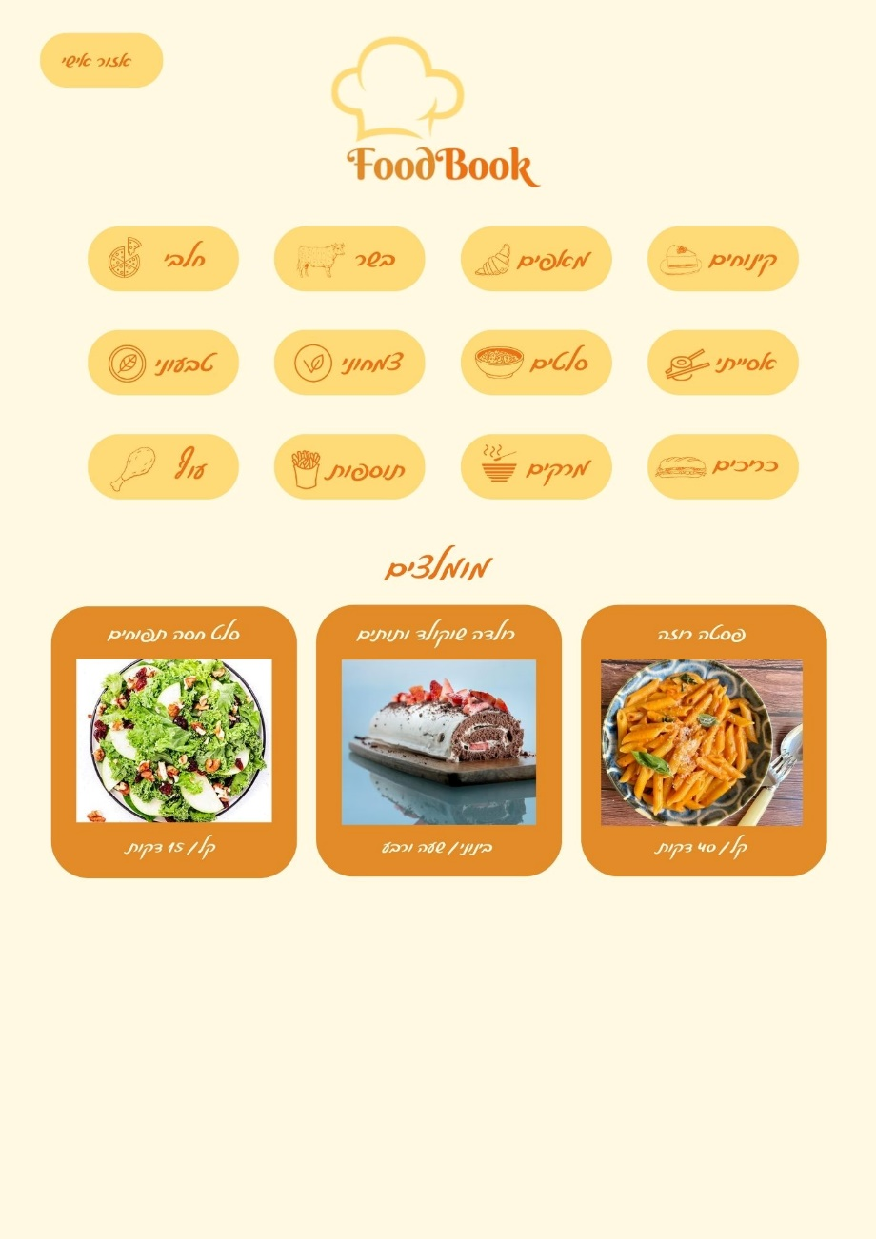**דף הבית-** דף הבית מאפשר סינון מתכונים ע"פ קטגוריות ובנוסף מציע מתכונים מומלצים.
2. **אזור אישי-** באזור האישי ניתן לראות את כלל המתכונים של המשתמש ובנוסף להעלות מתכון חדש.

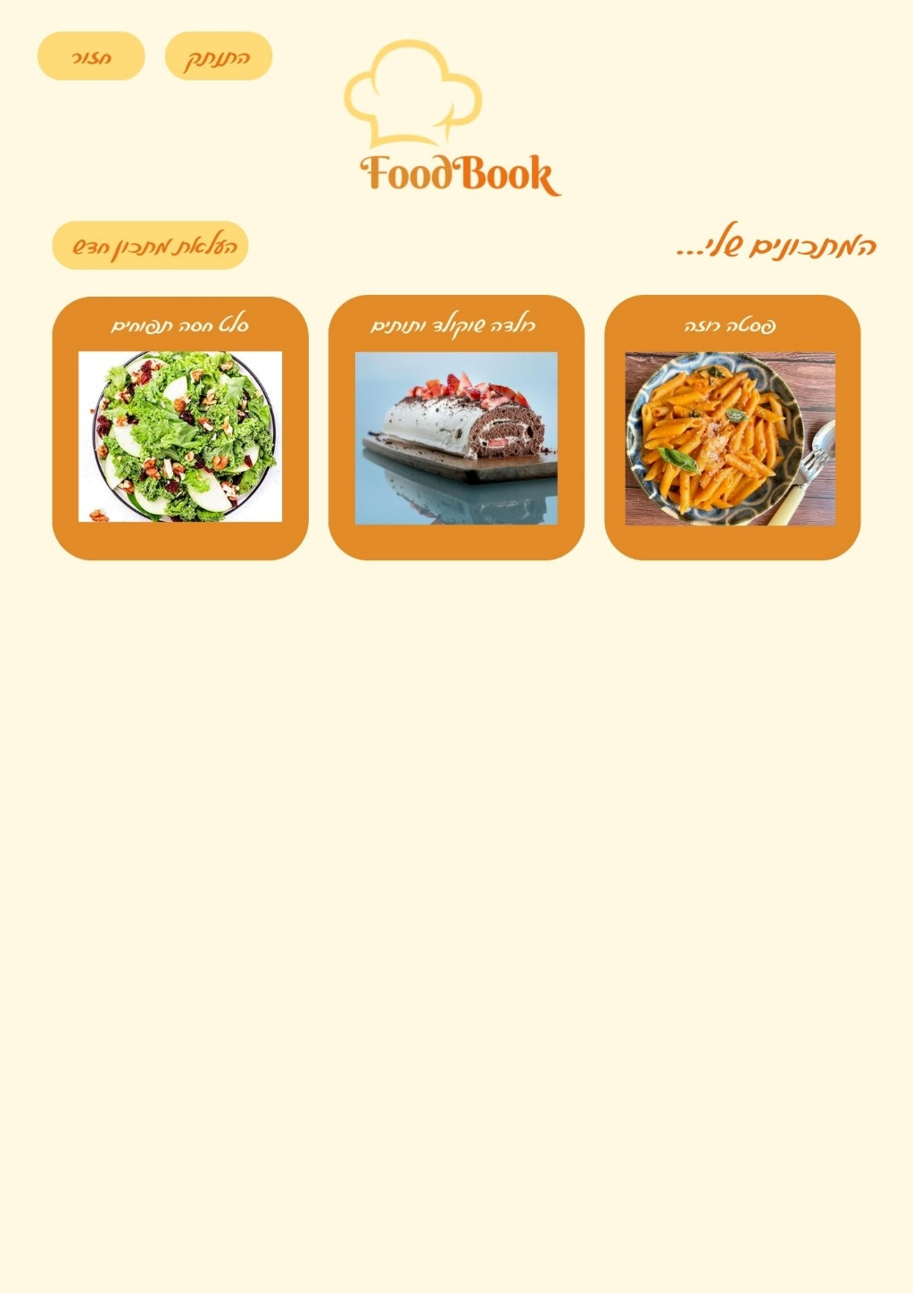

1. **דף מתכון-** בדף זה ניתן לראות את תוכן המתכון ותגובותיו ובנוסף ניתן להוסיף תגובה על המתכון בלחיצה על הכפתור "הוסף", אפשרות התגובה ניתנת רק למשתמשים רשומים.

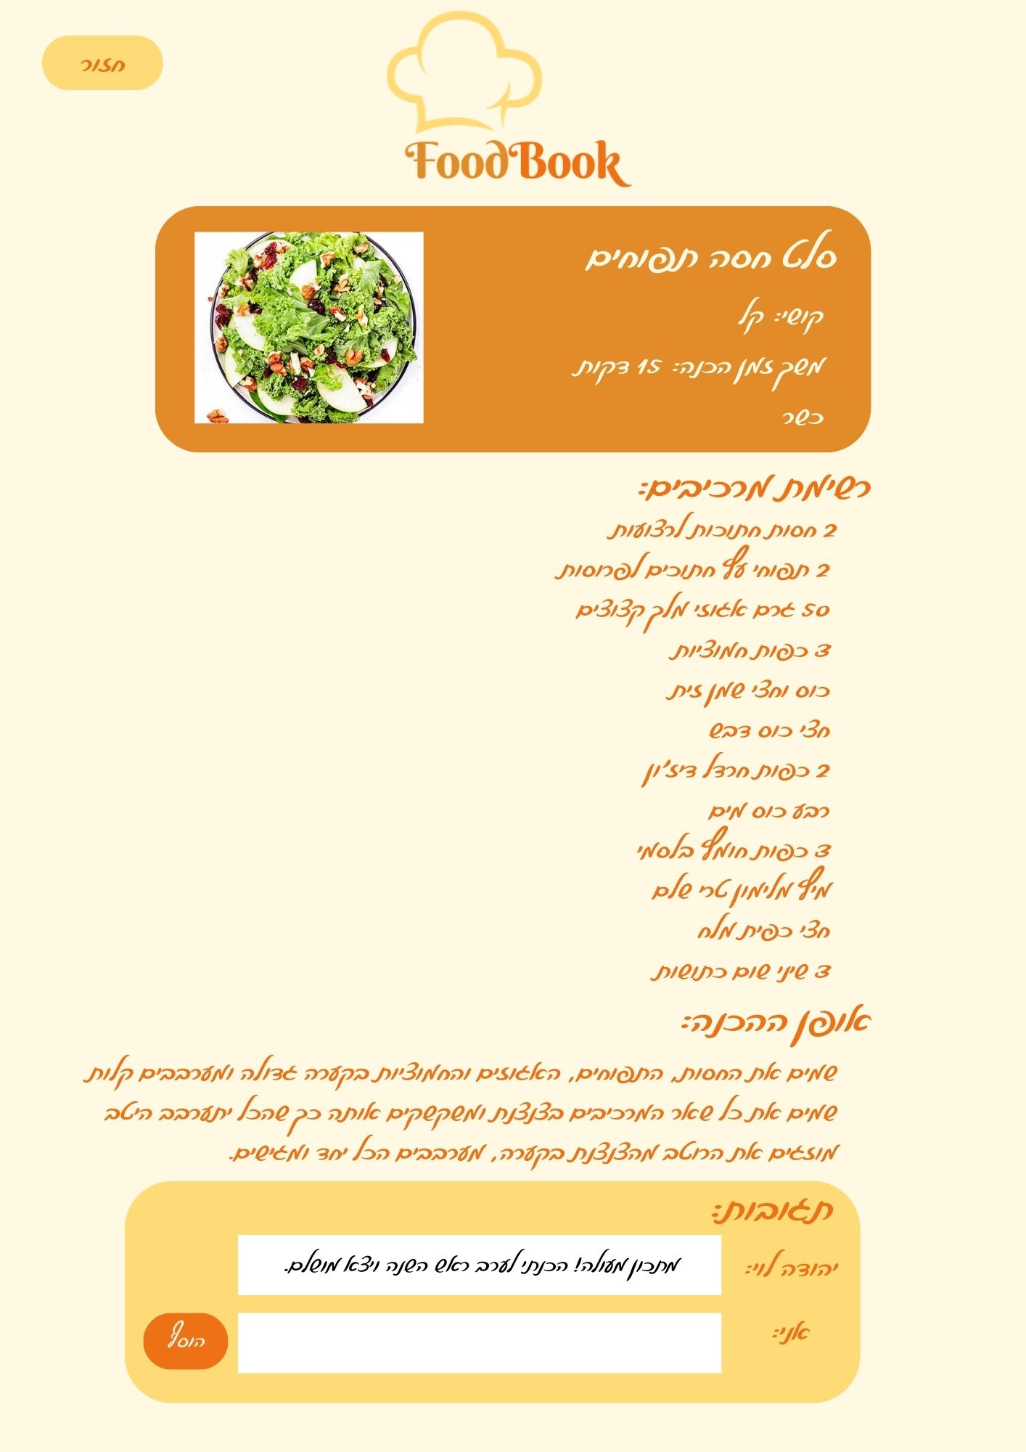

1. **דף הרשמה-** בדף זה ניתן ליצור משתמש חדש לאתר ע"י מילוי פרטים אישיים ולחיצה על הכפתור "הרשם". לחיצה על כפתור זה מעביר לדף הבית.

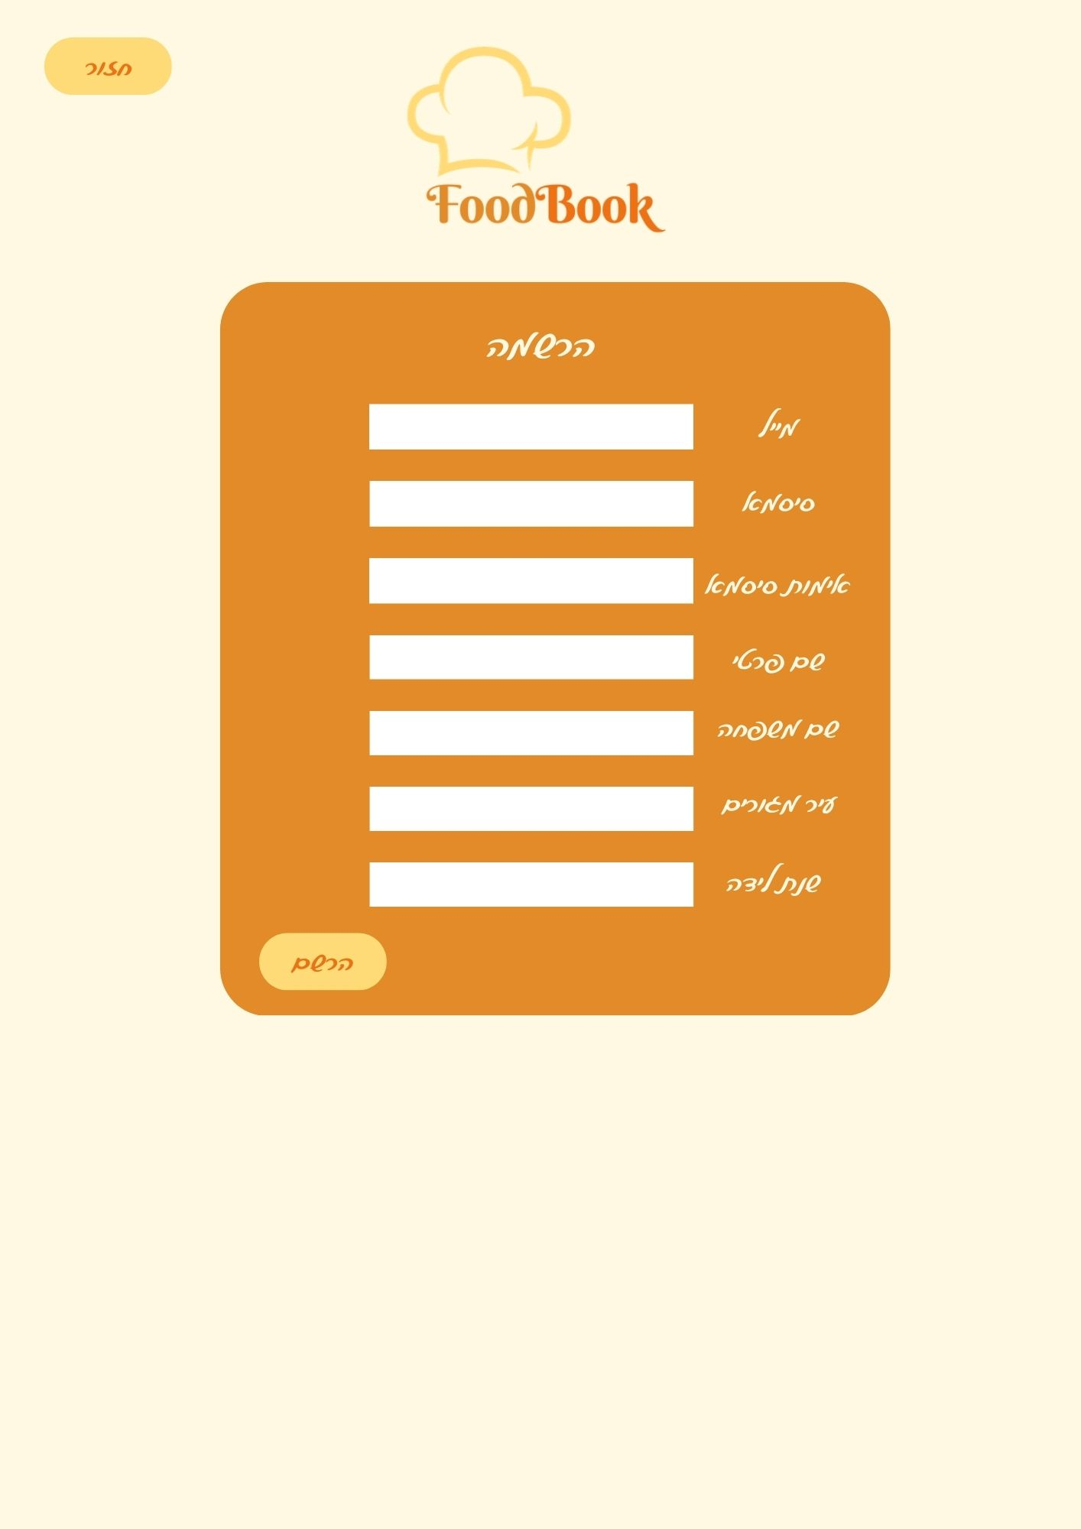

1. 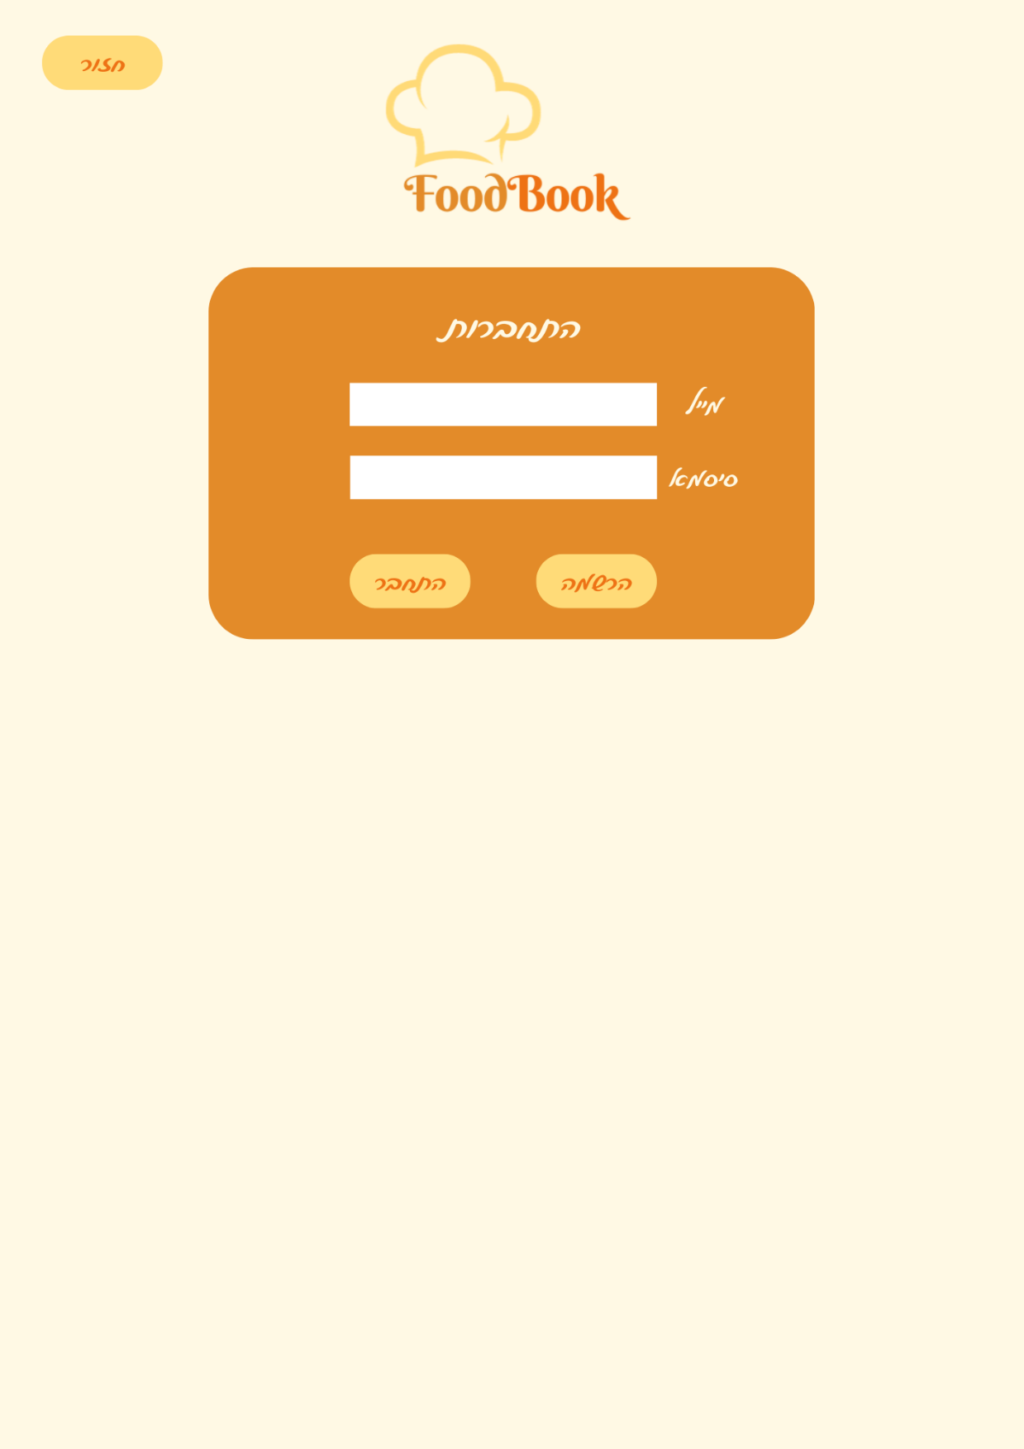ֹ**דף התחברות-** בדף זה יש להזדהות ע"י מייל וסיסמא ובכך להתחבר לאתר. לחיצה על כפתור הרשמה יפתח את דף ההרשמה.
2. **דף קטגוריה-** כאשר לוחצים על אחת הקטגוריות בעמוד הבית האתר יפתח את העמוד של הקטגוריה הרלוונטית, בדף זה נראה את כל המתכונים השייכים לקטגוריה שנבחרה.

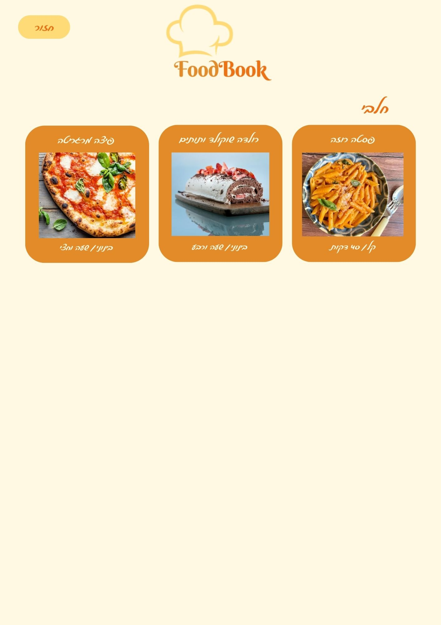

1. **דף העלאת מתכון חדש-** בדף זה המשתמש יוצר מתכון חדש. המשתמש מזין את נתוני המתכון אל תוך השדות המתאימים. לדף זה ניתן לגשת רק מתוך האזור האישי. לאחר לחיצה על כפתור "העלה" יפתח דף האזור האישי יחד עם המתכון החדש.

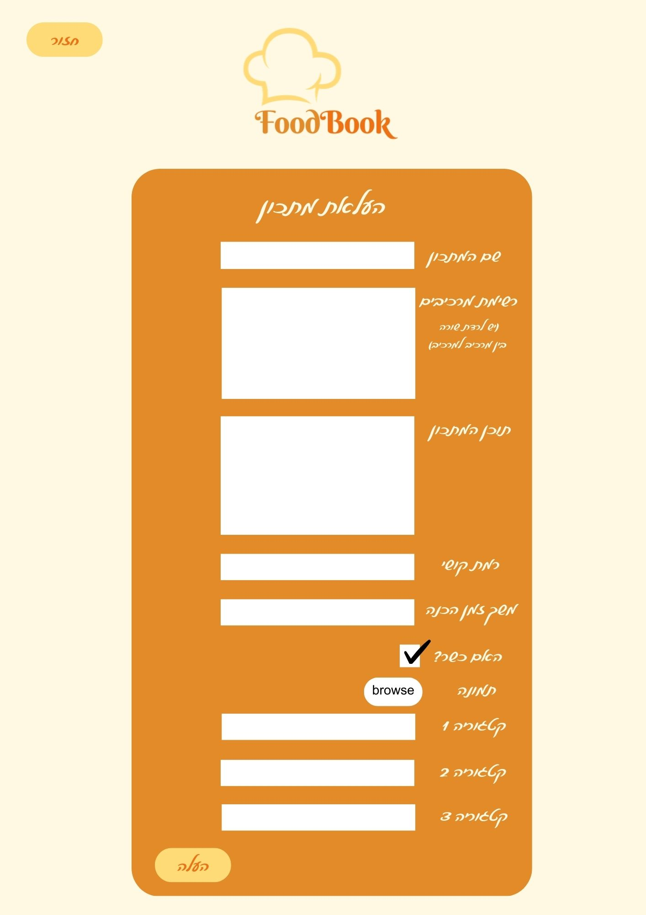

נספחים

